컴퓨터 기초반
Windows 10
왕초보 따라하기 교재
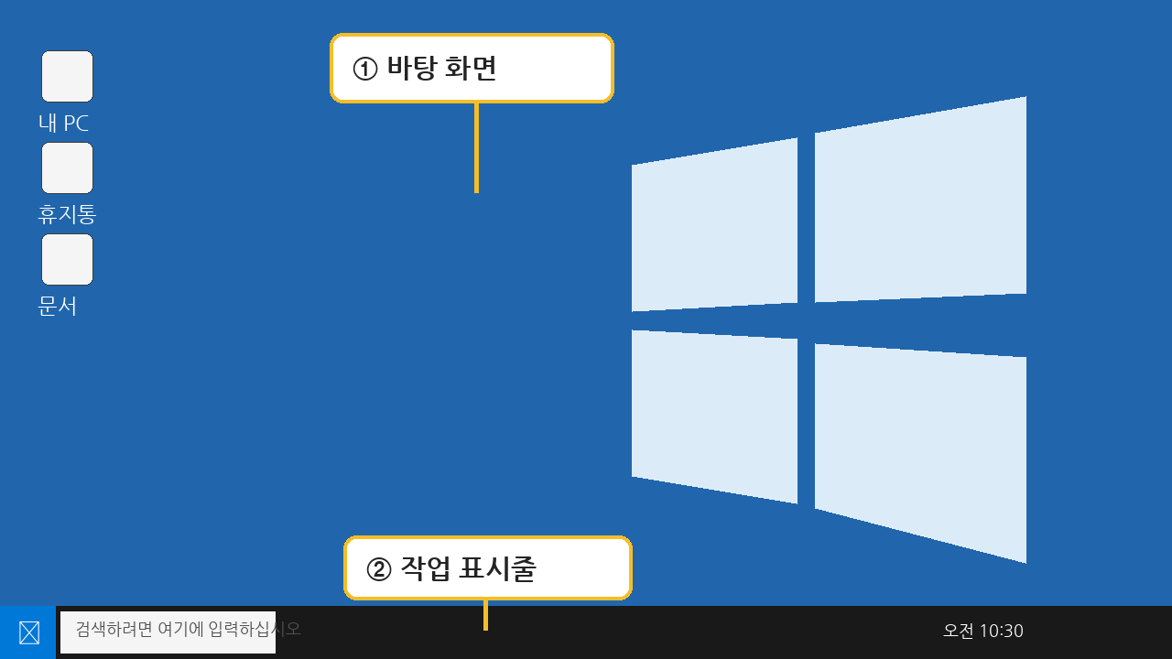
마우스부터 파일 정리까지 · 8회차 실습형
교재 사용법 설명을 읽고 → 화면 예시를 보고 → 바로 따라합니다. 모르는 말은 외우지 말고 직접 눌러보세요.

※ 이 교재의 화면 그림은 Windows 10 사용법을 설명하기 위한 교육용 모식도입니다. 실제 PC의 버전·설정에 따라 화면이 조금 다를 수 있습니다.

8회차 수업 한눈에 보기

회차 | 교육주제 | 핵심내용
1회차 | 컴퓨터와 친해지기 | 컴퓨터 첫 만남 · 마우스 · 타자
2회차 | 새로운 창 열기 | 시작 메뉴 · 창 다루기 · 프로그램 실행
3회차 | 윈도우 기본기 익히기 | 바탕 화면 · 작업 표시줄 · 화면 설정
4회차 | 문서 만들기 | 메모장 · 스티커 메모 · 저장
5회차 | 그림판과 캡처 도구 | 그림 그리기 · 화면 캡처 · 저장
6회차 | 파일 및 폴더 정리하기 | 파일 탐색기 · 폴더 만들기 · 휴지통
7회차 | 윈도우 핵심 파일과 용량 확보 | 지우면 안 되는 폴더 · 임시 파일 · 저장 공간
8회차 | 윈도우 고수로 가는 길 | 내 PC 사양 · 저장소 · 파일 정리 복습
강사용 메모 그림판·메모장은 별도 수업일에 더 깊게 다루고, 본 교재에서는 “윈도우 기본 기능을 익히기 위한 도구” 정도로 설명해도 충분합니다.

1회차 · 컴퓨터와 친해지기

오늘의 목표
• 컴퓨터를 안전하게 켜고 끌 수 있다.
• 마우스의 왼쪽·오른쪽 버튼과 휠을 구분할 수 있다.
• 한 번 클릭, 두 번 클릭, 드래그의 차이를 몸으로 익힌다.

1. 컴퓨터를 켜고 끄기
1 | 본체의 전원 버튼을 한 번 누릅니다.
2 | Windows 화면이 나타날 때까지 기다립니다.
3 | 종료할 때는 시작 버튼 → 전원 → 시스템 종료를 누릅니다.

주의 전원이 켜져 있는 상태에서 멀티탭을 바로 끄거나 전원 버튼을 길게 누르는 습관은 피합니다.

2. 마우스부터 익히기
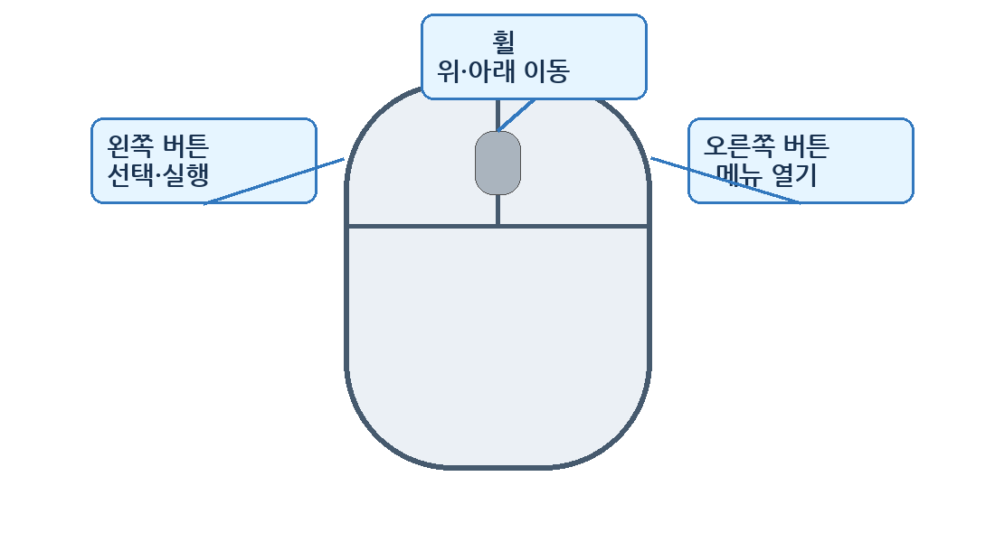
마우스의 세 가지 기본 조작
1 | 왼쪽 버튼 한 번 클릭: 선택합니다.
2 | 왼쪽 버튼 두 번 클릭: 파일이나 프로그램을 엽니다.
3 | 오른쪽 버튼 클릭: 그 상황에서 할 수 있는 메뉴를 봅니다.
4 | 휠 돌리기: 긴 화면을 위아래로 이동합니다.
5 | 왼쪽 버튼을 누른 채 움직이기: 드래그합니다.

실습 바탕 화면의 아이콘을 한 번 클릭해 선택 → 빈 곳을 클릭해 선택 해제 → 아이콘을 두 번 클릭해 열어봅니다.
- 내문서 들어가보기
- D 드라이브 들어가보기
- 브라우저 들어가보기

Windows 10 바탕 화면의 기본 구조

3. 타자 연습의 핵심
• 한/영 키로 한글과 영어를 바꿉니다.
• Shift를 누른 채 글자를 누르면 대문자나 윗글자가 입력됩니다.
• Backspace는 왼쪽 글자를 지웁니다.
• Enter는 다음 줄로 내려갑니다.
• Spacebar는 한 칸 띄웁니다.
추천 실습 문장 “오늘은 컴퓨터 기초 수업을 시작했습니다.”를 천천히 3번 입력해 봅니다.
무료 타자 연습 : https://dino-typing.com/keyboard_word.php?lng=k

바로 확인하기
□ 마우스 오른쪽 버튼은 무엇을 할 때 누르나요?
□ 두 번 클릭과 한 번 클릭의 차이를 설명할 수 있나요?
□ 컴퓨터를 끌 때 시작 메뉴를 이용할 수 있나요?

2회차 · 새로운 창 열기

1. 시작 메뉴가 무엇인가요?
Windows에서 프로그램을 찾고, 설정을 열고, 컴퓨터를 종료하는 출발점입니다.
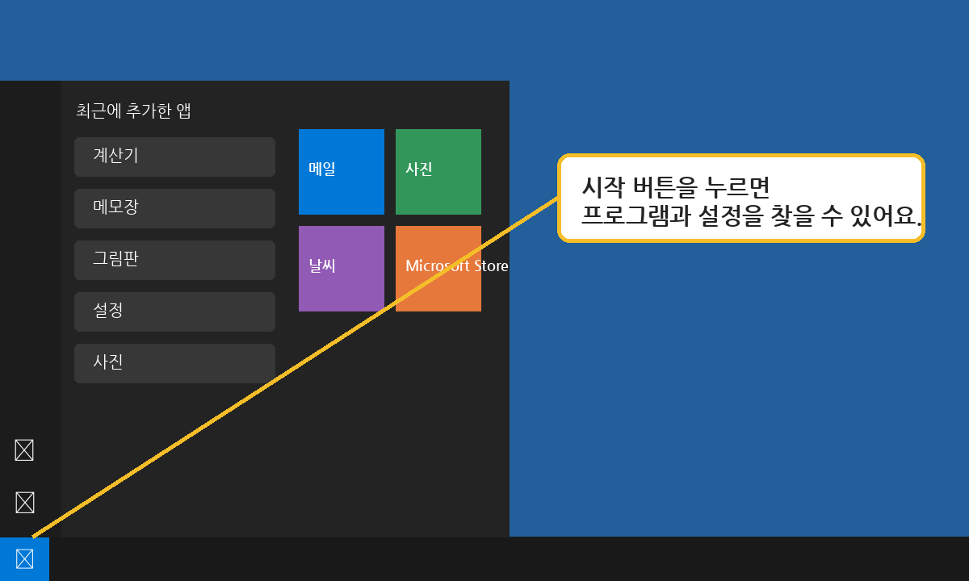
Windows 10 시작 메뉴 모식도
1 | 화면 왼쪽 아래의 시작 버튼(Windows 로고)을 클릭합니다.
2 | 앱 목록에서 메모장을 찾아 클릭합니다.
3 | 찾기 어려우면 시작 메뉴를 연 뒤 키보드로 “메모장”이라고 입력합니다.

기억하기 프로그램 위치를 외우는 것보다 “시작 버튼 → 이름 검색”을 익히는 것이 훨씬 쉽습니다.

2. 창을 다루는 세 버튼
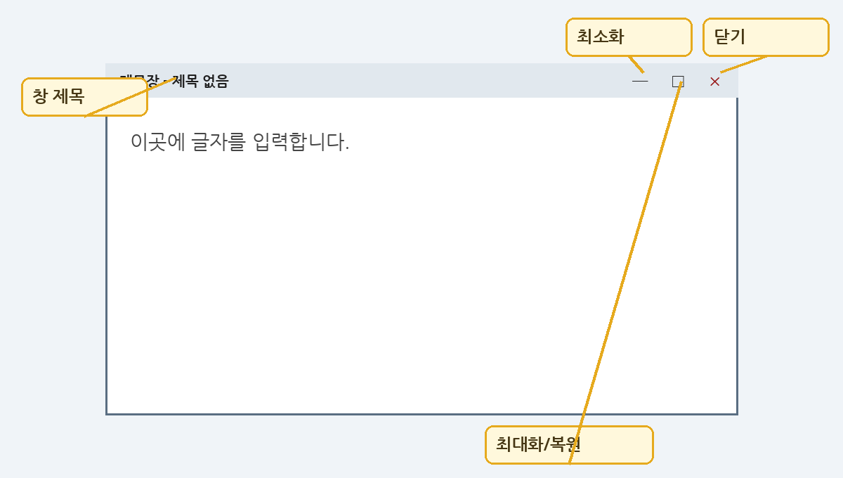
창 오른쪽 위의 최소화 · 최대화/복원 · 닫기
1 | 최소화(—): 프로그램을 끄지 않고 작업 표시줄로 숨깁니다.
2 | 최대화(□): 창을 화면 가득 크게 만듭니다.
3 | 복원(겹친 네모): 큰 창을 원래 크기로 되돌립니다.
4 | 닫기(×): 프로그램 창을 닫습니다.

실습 메모장과 계산기를 둘 다 열어 놓고, 최소화와 작업 표시줄을 이용해 번갈아 화면에 띄워봅니다.

3. 창 크기와 위치 바꾸기
1 | 창의 제목 표시줄을 마우스로 잡아 끌면 위치를 바꿀 수 있습니다.
2 | 창의 모서리에 마우스를 가져가 양방향 화살표가 나오면 드래그하여 크기를 바꿉니다.

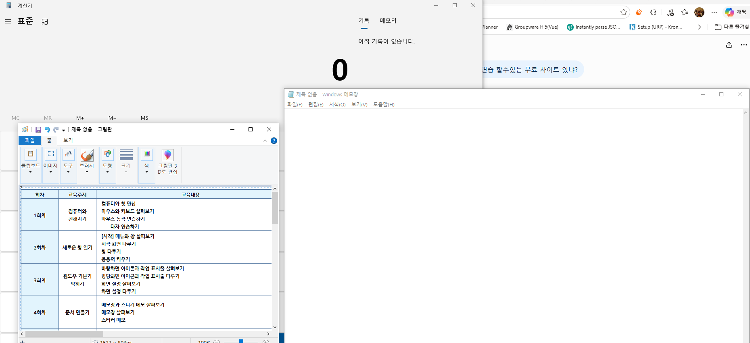

바로 확인하기
□ 최소화는 프로그램 종료와 같은가요?
□ 창을 화면 가득 크게 만드는 버튼을 찾을 수 있나요?
□ 시작 메뉴에서 프로그램 이름을 검색할 수 있나요?

3회차 · 윈도우 기본기 익히기

1. 바탕 화면과 아이콘

바탕 화면은 책상과 비슷합니다. 자주 쓰는 파일이나 프로그램의 바로가기를 놓을 수 있습니다.
주의 바탕 화면에 파일을 너무 많이 쌓아두면 찾기 어려워집니다. 중요한 파일은 “문서”, “사진” 같은 폴더로 정리하는 습관을 들입니다.

2. 작업 표시줄
• 현재 열려 있는 프로그램을 확인할 수 있습니다.
• 자주 쓰는 프로그램을 고정해 둘 수 있습니다.
• 오른쪽 아래에서는 시간, 소리, 네트워크 상태 등을 확인합니다.
1 | 메모장을 엽니다.
2 | 메모장 아이콘에서 오른쪽 클릭합니다.
3 | “작업 표시줄에 고정”을 선택합니다.

실습 메모장을 작업 표시줄에 고정했다가 다시 고정 해제해 봅니다.

3. 화면 설정
1 | 바탕 화면 빈 곳에서 오른쪽 클릭합니다.
2 | “디스플레이 설정”을 선택합니다.
3 | 배율과 해상도 항목의 위치를 확인합니다.

주의 초보 수업에서는 해상도를 무작정 바꾸지 말고 위치만 확인합니다. 글자가 너무 작으면 “배율”을 조정하는 편이 안전합니다.

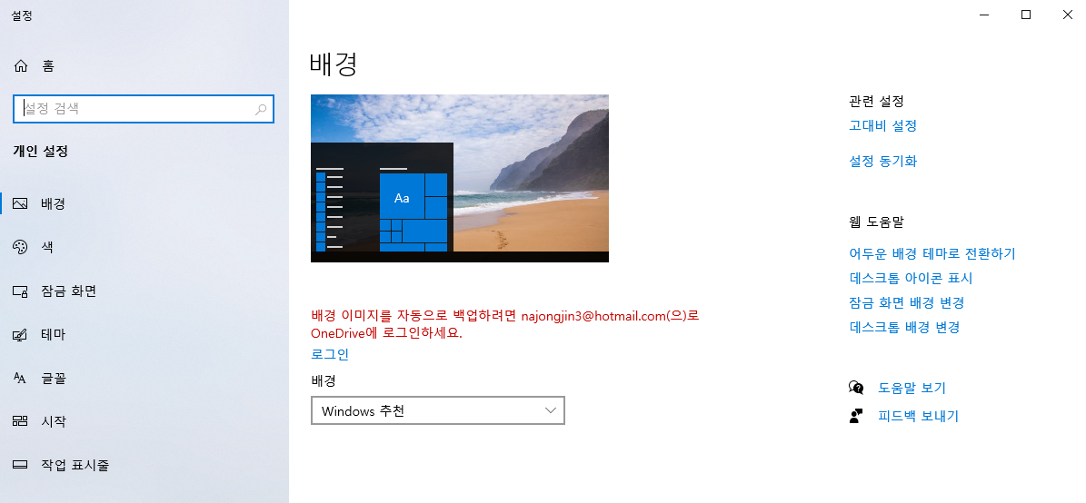

4. 배경 화면 바꾸기
1 | 바탕 화면 빈 곳에서 오른쪽 클릭 → 개인 설정을 누릅니다.
2 | 배경에서 그림 또는 단색을 선택합니다.
3 | 원하는 그림을 선택해 적용합니다.

바로 확인하기
□ 작업 표시줄은 화면 어디에 있나요?
□ 바탕 화면 빈 곳에서 오른쪽 클릭하면 무엇이 나오나요?
□ 글자가 너무 작을 때 가장 먼저 확인할 항목은 무엇인가요?

3회차 보강편
Windows 10 화면과 설정 제대로 익히기
기존 3회차에서 짧게 다룬 바탕화면·시작 메뉴·창 관리·설정을 실제 수업에서 충분히 연습할 수 있도록 보강한 내용입니다.
1. 바탕 화면은 Windows의 책상입니다
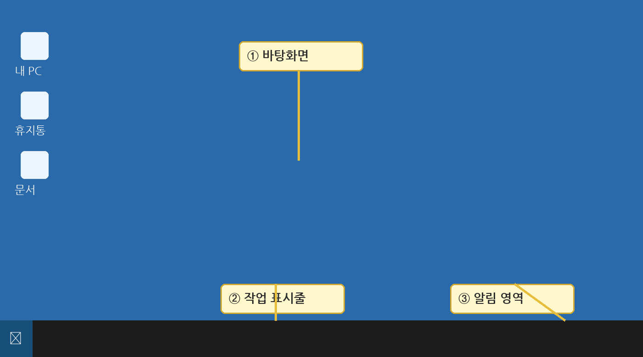
- 바탕 화면: 프로그램을 실행하고 파일을 놓는 기본 작업 공간입니다.
- 아이콘: 프로그램, 파일, 폴더를 작은 그림으로 나타냅니다.
- 작업 표시줄: 실행 중인 프로그램과 자주 쓰는 프로그램을 확인합니다.
- 알림 영역: 오른쪽 아래의 시간, 소리, 네트워크, 알림 등을 확인합니다.
실습 바탕 화면 빈 곳을 한 번 클릭 → 아이콘을 한 번 클릭 → 더블클릭 → 오른쪽 클릭을 차례대로 해봅니다.
[Windows 10 실제 바탕화면에서 내 PC, 휴지통, 작업 표시줄, 알림 영역이 모두 보이는 이미지 예제 첨부 필요]

2. 시작 메뉴를 제대로 사용하기
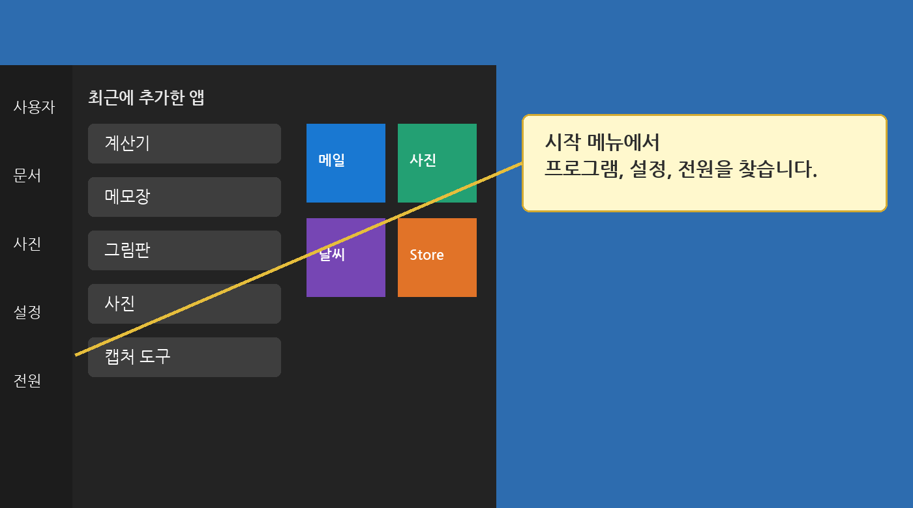
- 앱 목록: 설치된 프로그램을 가나다/알파벳 순서로 찾습니다.
- 검색: 시작 메뉴를 연 상태에서 프로그램 이름을 바로 입력해 찾습니다.
- 설정(톱니바퀴): Windows의 화면, 인터넷, 장치, 업데이트 등을 바꾸는 곳입니다.
- 전원: 절전, 종료, 다시 시작을 선택합니다.
왕초보 팁 프로그램 위치를 외우지 말고, 시작 버튼을 누른 뒤 이름을 검색하는 습관을 들입니다.
[Windows 10 실제 시작 메뉴에서 설정(톱니바퀴)과 전원 버튼이 보이는 이미지 예제 첨부 필요]

3. 창 관리 - 여러 프로그램을 동시에 쓰는 방법
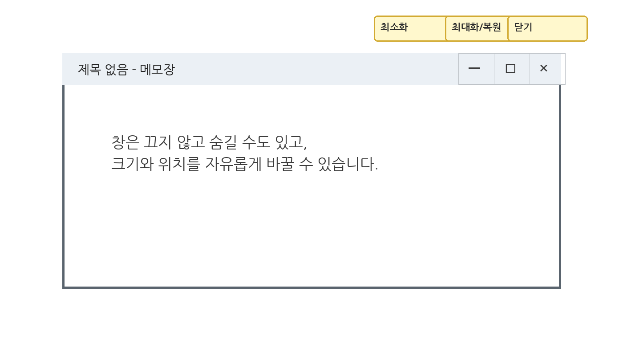
- 최소화(—): 프로그램을 종료하지 않고 작업 표시줄로 숨깁니다.
- 최대화(□): 창을 화면 가득 크게 만듭니다.
- 복원(겹친 네모): 최대화된 창을 원래 크기로 되돌립니다.
- 닫기(×): 해당 프로그램 창을 닫습니다.
- 제목 표시줄을 끌면 창의 위치를 옮길 수 있습니다.
- 창 모서리를 끌면 창 크기를 바꿀 수 있습니다.
- Alt + Tab을 누르면 열려 있는 프로그램 사이를 빠르게 바꿀 수 있습니다.
실습 메모장과 계산기를 동시에 열고, 최소화 → 복원 → 창 이동 → 크기 변경 → Alt+Tab 전환을 해봅니다.
[메모장과 계산기를 화면 좌우에 나란히 배치한 실제 Windows 10 이미지 예제 첨부 필요]

4. Windows 설정이란 무엇인가요?
Windows의 여러 기능을 한곳에서 바꾸는 제어실이라고 생각하면 쉽습니다. 시작 → 설정(톱니바퀴)을 누르면 열 수 있습니다.
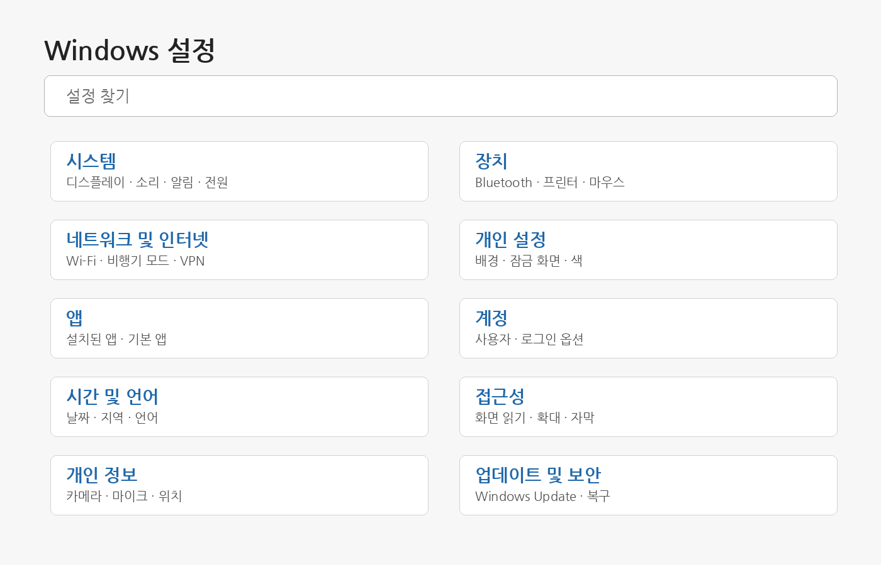
중요 설정은 모두 외우는 곳이 아닙니다. “무엇을 바꾸고 싶은가?”를 생각한 뒤 관련 메뉴를 찾으면 됩니다.
[Windows 10 실제 설정 홈 화면 전체 이미지 예제 첨부 필요]

5. 초보자가 자주 쓰는 설정 ① 화면 · 소리 · 배경
설정 위치 | 언제 사용하는가?
시스템 → 디스플레이 | 글자가 너무 작거나 화면 크기가 이상할 때 배율과 해상도를 확인합니다.
시스템 → 소리 | 스피커 출력 장치와 음량을 확인합니다.
개인 설정 → 배경 | 바탕 화면의 그림이나 단색을 바꿉니다.
개인 설정 → 잠금 화면 | 컴퓨터를 잠갔을 때 보이는 화면을 설정합니다.
개인 설정 → 작업 표시줄 | 작업 표시줄에 표시되는 아이콘과 위치를 조정합니다.
주의 해상도는 잘못 바꾸면 화면이 불편해질 수 있습니다. 초보 수업에서는 먼저 “배율”을 확인하는 편이 안전합니다.
[설정 > 시스템 > 디스플레이 실제 화면 이미지 예제 첨부 필요]
[설정 > 시스템 > 소리 실제 화면 이미지 예제 첨부 필요]
[설정 > 개인 설정 > 배경 실제 화면 이미지 예제 첨부 필요]

6. 초보자가 자주 쓰는 설정 ② 인터넷 · 장치 · 프로그램
설정 위치 | 언제 사용하는가?
네트워크 및 인터넷 → 상태/Wi-Fi | 인터넷이 연결되어 있는지 확인하거나 Wi-Fi를 연결합니다.
장치 → Bluetooth 및 기타 디바이스 | 무선 마우스, 키보드, 이어폰 등을 연결합니다.
장치 → 프린터 및 스캐너 | 프린터를 추가하거나 상태를 확인합니다.
앱 → 앱 및 기능 | 설치된 프로그램을 확인하고 필요 없는 프로그램을 제거합니다.
앱 → 기본 앱 | 웹 브라우저, 사진, 음악 등을 어떤 프로그램으로 열지 정합니다.
실습 Wi-Fi 상태 확인 → Bluetooth 메뉴 위치 확인 → 앱 및 기능에서 설치된 프로그램 목록까지만 확인합니다. 실제 삭제는 하지 않습니다.
[설정 > 네트워크 및 인터넷 > Wi-Fi 실제 화면 이미지 예제 첨부 필요]
[설정 > 장치 > Bluetooth 및 기타 디바이스 실제 화면 이미지 예제 첨부 필요]
[설정 > 앱 > 앱 및 기능 실제 화면 이미지 예제 첨부 필요]

7. 초보자가 알아두면 좋은 설정 ③ 계정 · 시간 · 보안 · 업데이트
메뉴 | 무엇을 하는 곳?
계정 | 사용자 정보, 로그인 방법, 비밀번호 관련 설정을 확인합니다.
시간 및 언어 | 날짜/시간, 지역, 언어, 키보드 입력 설정을 확인합니다.
접근성 | 글자 크게 보기, 돋보기, 고대비 등 사용 편의 기능을 설정합니다.
개인 정보 | 카메라, 마이크, 위치 등을 어떤 앱이 사용할 수 있는지 확인합니다.
업데이트 및 보안 → Windows Update | Windows 보안 업데이트를 확인합니다.
업데이트 및 보안 → 복구 | PC 초기화나 복구 기능이 있는 위치를 확인합니다.
주의 초보 수업에서는 복구, 초기화, 계정 삭제 같은 기능은 “위치만 확인”하고 실제 실행하지 않습니다.
[Windows Update 실제 화면 이미지 예제 첨부 필요]

8. 설정 종합 실습 - 직접 찾아보기
1. 글자가 너무 작다 → 어느 설정으로 가야 할까요?
2. 와이파이가 연결되지 않는다 → 어느 설정을 열어야 할까요?
3. 바탕 화면 그림을 바꾸고 싶다 → 어느 설정인가요?
4. 블루투스 이어폰을 연결하고 싶다 → 어디로 가야 하나요?
5. 필요 없는 프로그램을 제거하고 싶다 → 어느 메뉴를 사용하나요?
6. Windows 업데이트 상태를 보고 싶다 → 어디로 가야 하나요?
수업 목표 정답을 외우는 것이 아니라 시작 → 설정을 열고, 원하는 기능의 이름을 보고 찾아가는 연습을 합니다.
※ 본 보강편은 기존 3회차 내용과 함께 사용합니다. 기존 교재의 디스플레이·배경·저장소 내용은 그대로 두고, Windows 설정 전체 구조를 먼저 이해시키는 용도입니다.
4회차 · 문서 만들기

1. 메모장으로 간단한 문서 만들기
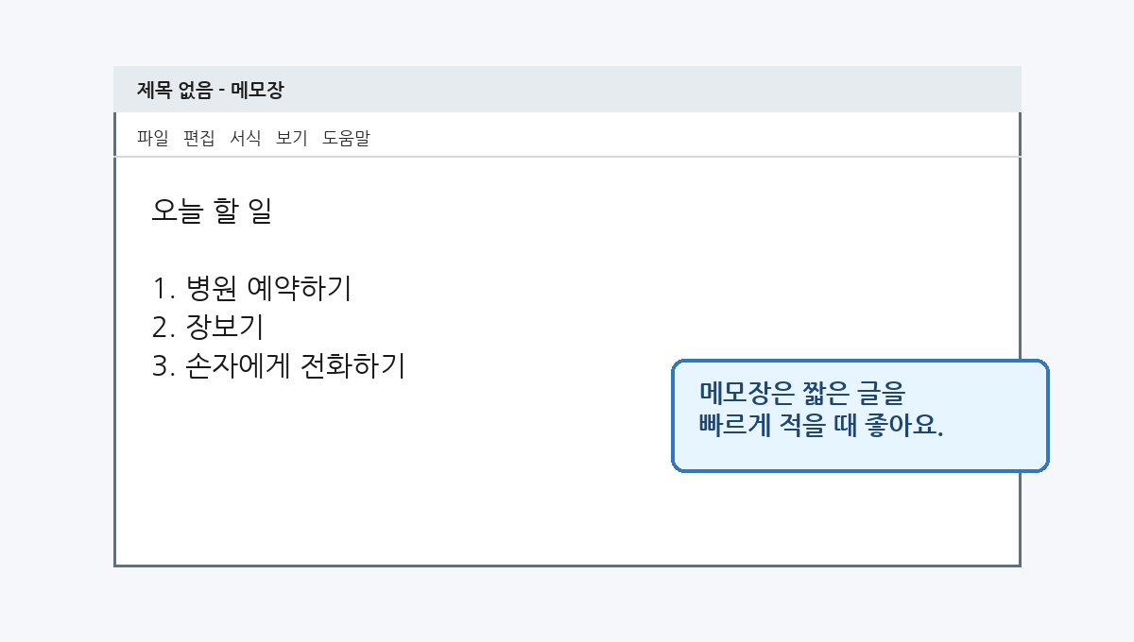
Windows 10 메모장 사용 예시
1 | 시작 메뉴에서 “메모장”을 검색해 실행합니다.
2 | 오늘 할 일이나 전화번호처럼 짧은 글을 입력합니다.
3 | 파일 → 저장을 클릭합니다.
4 | 저장할 폴더를 선택하고 파일 이름을 입력합니다.

가장 중요한 개념 “작성”과 “저장”은 다릅니다. 글을 썼더라도 저장하지 않으면 컴퓨터를 끌 때 사라질 수 있습니다.

2. 저장할 때 꼭 보는 세 가지
어디에? | 문서, 바탕 화면, USB 등 저장 위치
무슨 이름으로? | 나중에 알아볼 수 있는 파일 이름
무슨 종류로? | 메모장은 보통 .txt 파일
실습 문서 폴더에 “내첫문서.txt”라는 이름으로 저장한 뒤, 메모장을 닫고 파일 탐색기에서 다시 열어봅니다.

3. 스티커 메모
스티커 메모는 실제 포스트잇처럼 화면에 짧은 메모를 남기는 기능입니다. 일정, 전화번호, 장보기 목록 등을 적기에 좋습니다.
1 | 시작 메뉴에서 “스티커 메모” 또는 “Sticky Notes”를 검색합니다.
2 | 새 메모를 만든 뒤 짧은 내용을 적습니다.
3 | 필요 없는 메모는 삭제 버튼으로 지웁니다.

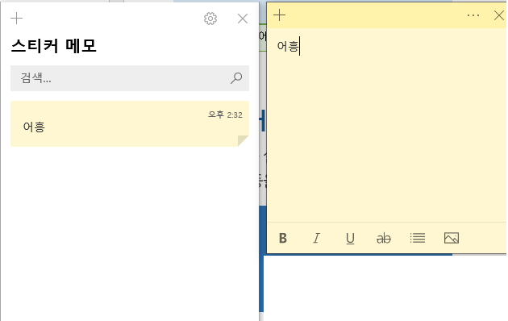

바로 확인하기
□ 글을 입력한 것과 저장한 것은 같은가요?
□ 파일 이름을 왜 알아보기 쉽게 정해야 하나요?
□ 메모장 파일의 대표 확장자는 무엇인가요?

5회차 · 그림판과 캡처 도구

1. 그림판
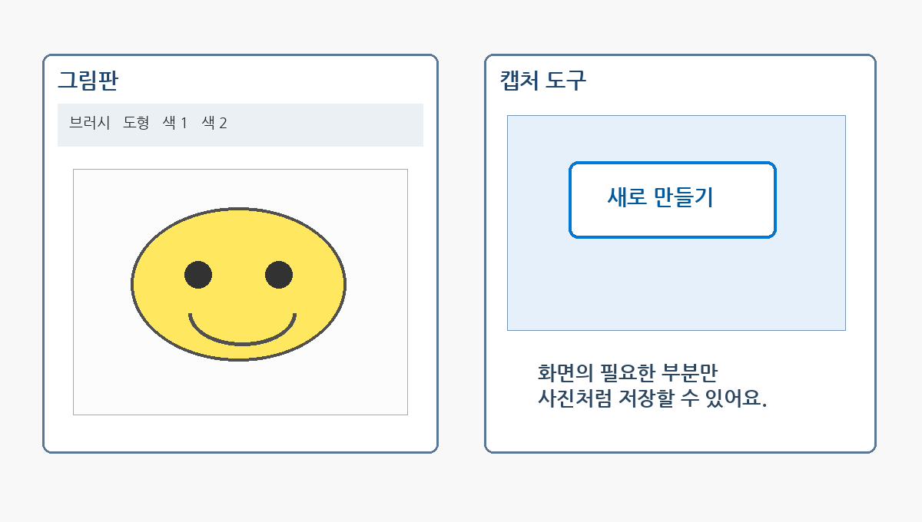
그림판과 캡처 도구를 한눈에 보기
그림판은 간단한 그림, 글자 넣기, 색칠, 사진 위 표시 등에 사용할 수 있습니다.
1 | 시작 메뉴에서 “그림판”을 검색해 실행합니다.
2 | 브러시를 선택하고 선을 그려봅니다.
3 | 색을 바꾸고 도형을 하나 넣어봅니다.
4 | 파일 → 다른 이름으로 저장 → PNG 그림을 선택합니다.

실습 웃는 얼굴을 그리고 이름을 적은 뒤 “내그림.png”로 저장합니다.

2. 캡처 도구
화면의 일부를 사진으로 남기는 기능입니다. 오류 화면, 인터넷 정보, 지도 일부 등을 저장할 때 유용합니다.
1 | 시작 메뉴에서 “캡처 도구”를 검색합니다.
2 | 새로 만들기를 누릅니다.
3 | 마우스로 필요한 부분을 드래그해 선택합니다.
4 | 저장 버튼을 눌러 사진 파일로 저장합니다.

단축키 Windows 10에서는 Windows 키 + Shift + S를 눌러 화면 일부를 빠르게 캡처할 수도 있습니다.

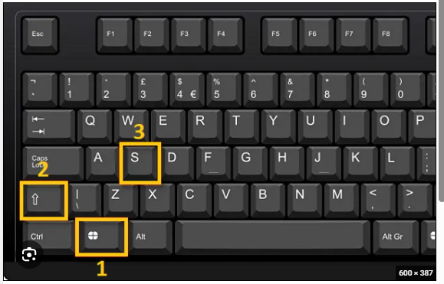

바로 확인하기
□ 그림판에서 만든 그림을 저장하지 않으면 어떻게 되나요?
□ 캡처 도구는 어떤 상황에서 유용한가요?
□ 화면 일부 캡처 단축키를 따라 눌러볼 수 있나요?

6회차 · 파일 및 폴더 정리하기

1. 파일과 폴더는 무엇인가요?
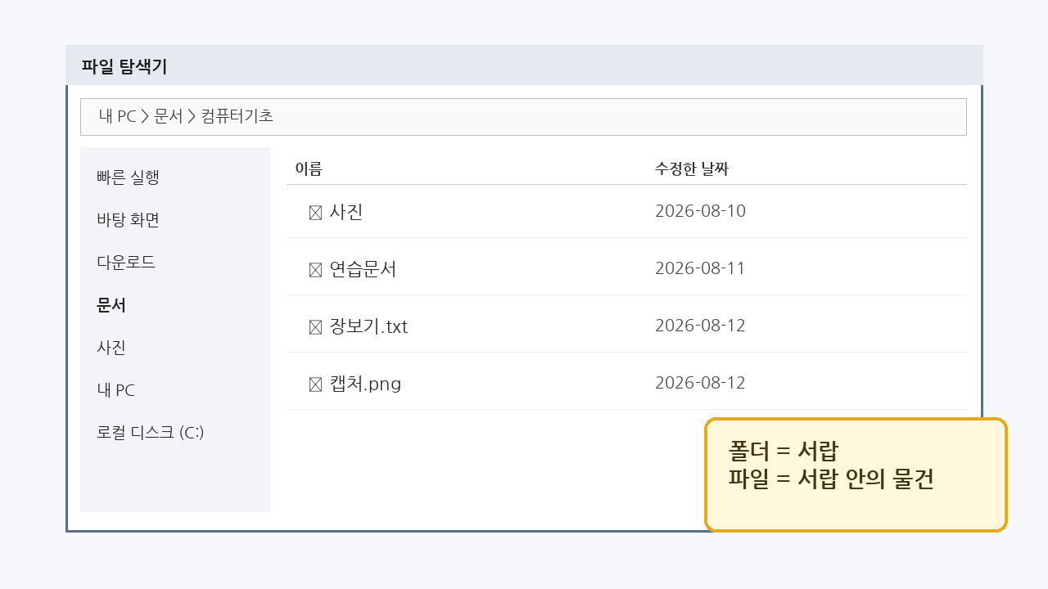
파일 탐색기: 컴퓨터 안의 파일과 폴더를 정리하는 곳
폴더는 서랍이고, 파일은 서랍 안에 넣어 둔 물건이라고 생각하면 쉽습니다.
1 | 작업 표시줄의 노란 폴더 모양 “파일 탐색기”를 엽니다.
2 | 왼쪽에서 문서 폴더를 클릭합니다.
3 | 빈 곳에서 오른쪽 클릭 → 새로 만들기 → 폴더를 누릅니다.
4 | 폴더 이름을 “컴퓨터기초”라고 입력합니다.

2. 이름 바꾸기 · 이동 · 복사
이름 바꾸기 | 파일이나 폴더를 선택 → F2 또는 오른쪽 클릭 → 이름 바꾸기
복사 | Ctrl + C → 붙여넣을 곳에서 Ctrl + V
이동 | Ctrl + X → 붙여넣을 곳에서 Ctrl + V
삭제 | Delete → 휴지통으로 이동
실습 “컴퓨터기초” 폴더 안에 “사진”, “문서”, “연습” 폴더를 만들고, 앞에서 만든 내그림.png와 내첫문서.txt를 알맞은 폴더로 옮깁니다.

3. 휴지통
• Delete로 지운 파일은 대부분 바로 사라지지 않고 휴지통으로 갑니다.
• 실수로 지웠다면 휴지통에서 “복원”할 수 있습니다.
• 휴지통 비우기를 하면 일반적인 방법으로 되돌리기 어려워집니다.
주의 Shift + Delete는 휴지통을 거치지 않고 삭제할 수 있으므로 초보 수업에서는 사용하지 않는 것을 권장합니다.

바로 확인하기
□ 폴더와 파일의 차이를 말할 수 있나요?
□ 복사와 이동의 차이를 설명할 수 있나요?
□ 휴지통에서 파일을 복원할 수 있나요?

7회차 · 윈도우 핵심 파일과 용량 확보

1. 지워도 되는 것과 지우면 위험한 것
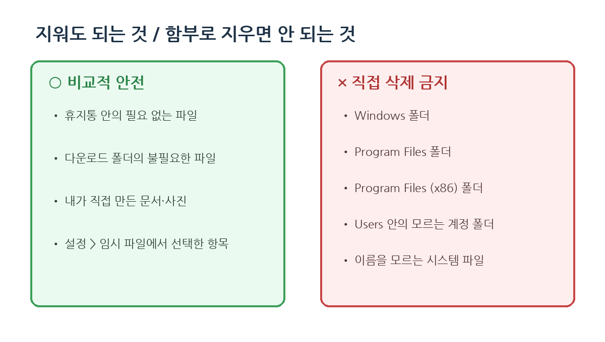
핵심 원칙 “내가 만든 파일인지 확실하지 않으면 직접 삭제하지 않는다.” 시스템 용량 정리는 Windows의 설정 기능을 이용합니다.

2. C: 드라이브의 중요한 폴더
Windows | 운영체제 자체 파일. 직접 삭제 금지.
Program Files | 설치된 프로그램 파일. 직접 삭제하지 말고 프로그램 제거 기능을 사용.
Program Files (x86) | 일부 32비트 프로그램 폴더. 직접 삭제 금지.
Users | 사용자별 문서, 사진, 바탕 화면 등이 들어 있음. 내 계정 안에서도 모르는 파일은 신중히 처리.
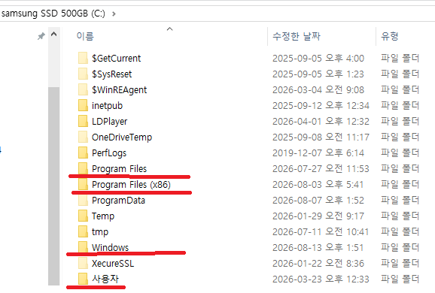

3. 임시 파일 정리로 용량 확보하기
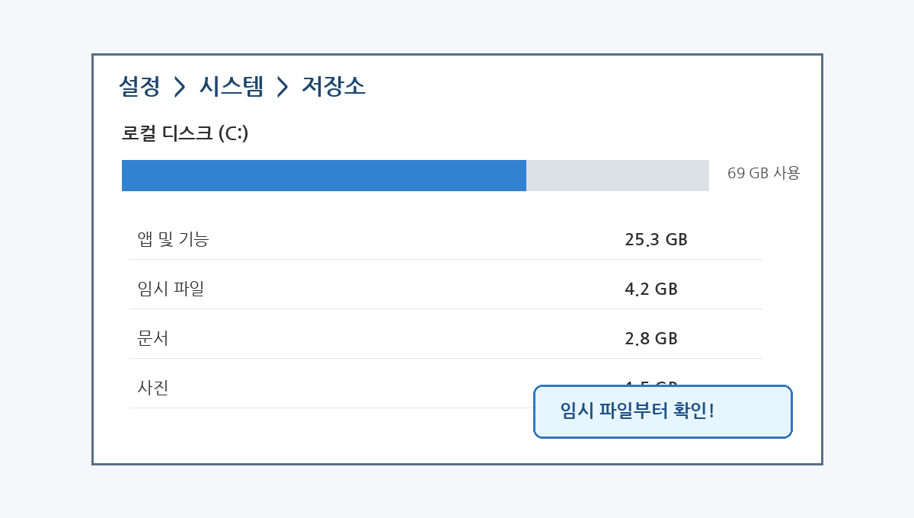
설정 > 시스템 > 저장소 화면 모식도
1 | 시작 → 설정을 엽니다.
2 | 시스템 → 저장소를 클릭합니다.
3 | 임시 파일을 클릭합니다.
4 | 삭제할 항목을 하나씩 읽고 선택합니다.
5 | 파일 제거를 눌러 정리합니다.

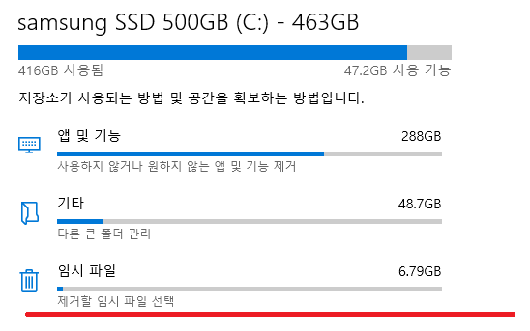
주의 “다운로드” 항목을 선택하면 다운로드 폴더의 파일이 삭제될 수 있습니다. 필요한 파일이 있는지 반드시 확인합니다.

바로 확인하기
□ Windows 폴더를 직접 지우면 안 되는 이유는 무엇인가요?
□ 프로그램을 없애고 싶을 때 Program Files 폴더를 직접 지워도 되나요?
□ 임시 파일 정리에서 특히 주의해서 볼 항목은 무엇인가요?

8회차 · 윈도우 고수로 가는 길

1. 내 컴퓨터 사양 확인하기
1 | 바탕 화면 또는 파일 탐색기에서 “내 PC”를 찾습니다.
2 | 내 PC에서 오른쪽 클릭 → 속성을 누릅니다.
3 | 프로세서, 설치된 RAM, 시스템 종류를 확인합니다.

쉽게 보기 CPU = 일을 계산하는 두뇌 / RAM = 작업할 때 펼쳐 쓰는 책상 / 저장장치 = 파일을 오래 보관하는 서랍

이미지 교체 포인트 [Windows 10 “시스템 정보/정보” 화면에서 프로세서·RAM·시스템 종류가 보이는 실제 이미지 예제 첨부 필요]

2. 저장소에서 용량 확인하기

C: 드라이브의 여유 공간이 너무 적으면 프로그램 설치나 Windows 업데이트가 힘들어질 수 있습니다. 필요 없는 파일을 조금씩 정리하는 습관이 좋습니다.

3. 마지막 파일 정리 실습
1 | 다운로드 폴더를 엽니다.
2 | 파일을 날짜 또는 이름 기준으로 정렬해 봅니다.
3 | 필요 없는 파일만 골라 휴지통으로 보냅니다.
4 | 문서는 문서 폴더, 사진은 사진 폴더로 이동합니다.
5 | 휴지통을 열어 삭제한 내용을 한 번 더 확인합니다.
6 | 정말 필요 없는 것만 휴지통 비우기로 정리합니다.

최종 실습 강사가 “사진 3장, 문서 2개, 압축파일 1개”가 섞인 연습 폴더를 제공하고, 수강생이 종류별 폴더를 만들어 정리하도록 합니다.

4. 꼭 기억할 Windows 10 생존 단축키
단축키 | 기능
Ctrl + C | 복사
Ctrl + V | 붙여넣기
Ctrl + X | 잘라내기/이동
Ctrl + Z | 방금 한 작업 취소
Alt + Tab | 열린 프로그램 바꾸기
Windows + E | 파일 탐색기 열기
Windows + Shift + S | 화면 일부 캡처
F2 | 파일·폴더 이름 바꾸기

바로 확인하기
□ 내 컴퓨터의 RAM 용량을 확인할 수 있나요?
□ 다운로드 폴더를 정리할 때 무엇부터 확인해야 하나요?
□ 파일 탐색기를 여는 단축키를 한 번 눌러볼 수 있나요?

종합 복습 · 혼자서 해보기

A. 기초 조작
□ 컴퓨터를 정상적으로 켜고 끈다.
□ 마우스로 클릭·더블클릭·오른쪽 클릭·드래그를 한다.
□ 시작 메뉴에서 프로그램을 검색한다.
□ 창을 최소화·최대화·닫기 한다.

B. 파일 관리
□ 새 폴더를 만든다.
□ 파일 이름을 바꾼다.
□ 파일을 복사하거나 다른 폴더로 옮긴다.
□ 잘못 지운 파일을 휴지통에서 복원한다.
□ 중요 시스템 폴더는 직접 지우지 않는다.

C. 생활 실습
1 | 메모장에 “이번 주 장보기 목록”을 작성합니다.
2 | 문서 폴더 안에 “생활문서” 폴더를 만들어 저장합니다.
3 | 화면의 일부를 캡처하여 사진 파일로 저장합니다.
4 | 파일 탐색기에서 두 파일을 찾아 이름을 알아보기 쉽게 바꿉니다.
5 | 저장소에서 C: 드라이브의 남은 용량을 확인합니다.

수료 기준 예시 위 실습을 강사의 도움 없이 70% 이상 수행하면 Windows 기본 조작은 충분히 익힌 것으로 볼 수 있습니다.

